Қостанай қаласы әкімдігінің
«Қостанай қаласы әкімдігінің білім бөлімінің
№61 бөбекжай бақшасы» МКҚК

«LEGO балалардың сөйлеу тілінің дамуына қалай әсер етеді?»
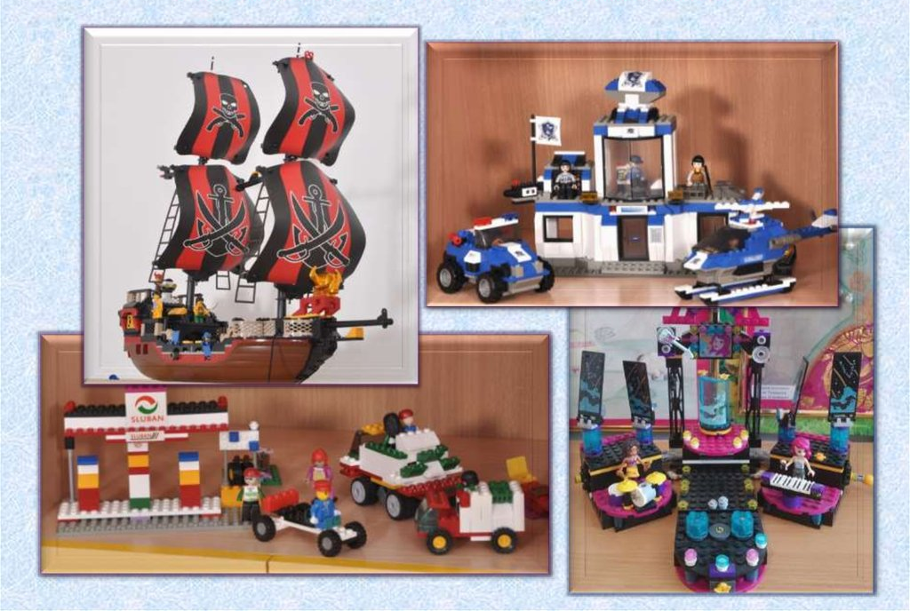
Орындаған: А.А.Сулейменова

Қостанай қаласы 2021 ж.
Қазіргі мектепке дейінгі білім беру жүйесінде сөйлеуді дамыту ана тілін оқыту жетекші орын алады. Неліктен сөйлеу мектеп жасына дейінгі балалардың дамуына негізделген? Құпия осы жастың әмбебаптығында жатыр, бұл баланың сөйлеу тілін белсенді меңгеру, сөйлеудің барлық аспектілерін қалыптастыру және дамыту кезеңі: фонетикалық, лексикалық, грамматикалық. Сондықтан ана тілін толық меңгеру баланың жеке басының толық қалыптасуының өзегі ретінде қарастырылады. Бүгінгі таңда мектеп жасына дейінгі балалардың сөйлеуінде көптеген проблемалар бар. Балаларға жалпы сөйлемді грамматикалық тұрғыдан дұрыс құру өте қиын. Сөздік қоры жеткіліксіз. Диалогтық сөйлеу өте нашар. Көптеген балаларға монолог құру қиынға соғады. Сөйлеу мәдениеті, дикциясы нашар. Қазіргі балалар ақпаратпен қаныққанын ескере отырып, оқу процесін олар үшін қызықты, көңілді, дамушы, белсенді, баланың даму аймағында жұмыс істейтін, бірақ оның мүмкіндіктерінен аспайтын етіп құру керек. Уақытты сақтауға тырысып, қойылған талаптарды түсініп, балабақшада басқалармен белсенді қарым-қатынас жасау қажеттілігін, ересектермен және құрдастарымен байланыс орнатуға, айналасында болып жатқан жағдайларға, эмоционалды түрде. яғни сөйлеудің толық дамуын қамтамасыз ететін жағдай жасауға тырысамыз. Осындай инновациялық технологиялардың бірі - оқыту конструкторы - LEGO.
LEGO құрастырмаларын Данияда орналасқан Lego Group компаниясы шығарды. LEGO (латын тілінде) "мен үйренемін ", "мен құрастырамын " дегенді білдіреді
Бұл технология ұсақ моториканы және сөйлеуді жоспарлау функциясын ғана емес, сонымен қатар мектеп жасына дейінгі балаларда сөйлеу белсенділігін дамытуға ықпал етеді. LEGO дизайнерімен сабақ барысында әр баланың коммуникативті белсенділігі артады, жеке, жұпта, топта жұмыс істеу қабілеті қалыптасады, шығармашылық қабілеттер дамиды. Lego - құрастыруды қолдана отырып, жаңа сөздерді есте сақтауға, сөйлеу дағдыларын дамытуға мүмкіндік береді. Балалар өздерінің модельдерін сипаттап, олардың мақсаты туралы айтып қана қоймай, құрылыс барысында сұрақтар қойып, жауап береді. Бұл қарым-қатынас дағдыларын дамытады, өйткені бірлескен іс-әрекетте балалар басқалардың не және қалай жасайтынын сұрап қана қоймай, сонымен қатар бекіту тәсілдері, бөлшектермен алмасу немесе тіпті үлкен дизайн үшін модельдерін біріктіру туралы өзара кеңес бере алады. Бұл жағдайда бірлескен қызметке қатысушылар туындаған мәселелерді шешеді, бір-бірімен сөйлеседі және кеңес береді. Сондай - ақ біз LEGO-конструкторды түзету дыбыстарын оқыту сауаттылығы бойынша сабақтар өткізу кезінде пайдаланамыз. Балаға "дыбыс" терминін түсінуді жеңілдету үшін оның түс схемасына сүйене отырып, LEGO-ны қолданамыз. Біз балаларға сөзге дыбыстық талдау жасауды ұсынамыз. Қысқа және ұзын кірпішті қолдана отырып, балалар сөйлемге талдау жасайды (қысқа, ұзын сөздер). LEGO технологияларын қолдана отырып, мұндай жұмыс сөйлеуді дамыту процесін тиімді етеді. Балалар сабақтарда негативті әсер тудырмайтын ойын ретінде қабылдайды, бірақ ұқыптылыққа, табандылыққа және нұсқауларды дәл орындауға үйретеді. Бұл қажетті материалды жақсы игеруге көмектеседі. LEGO-ның жаңа көп функциялы педагогикалық технологиясы мектеп жасына дейінгі балаларда білім беру процесінің интеграциясы жағдайында сөйлеуді дамытуға әлеуетті дайындығын қалыптастыруға мүмкіндік береді.
LEGO балалардың ойын, зейінін дамытады. Сонымен қатар бұл құрастырмамен кез келген сюжет желісіне сай ойын ойнауға болады. Мәселен, қыз балалар қуыршақтарына ас пісірсе, ер балалар сол үйді құрастыра алады. Сондай - ақ, әртүрлі биіктікті мұнаралар құрастырады, салыстырады, санайды. Балалар өз бетінше бөлшектерді таңдап алып, таныс тәсілдерді қолдана отырып, түрлі көлемді, бірнеше бөліктен тұратын құрастырма құрастырады. Құрылыс материалдарының түсін, пішінін, көлемін ажырата білуге құштарлықтары артады
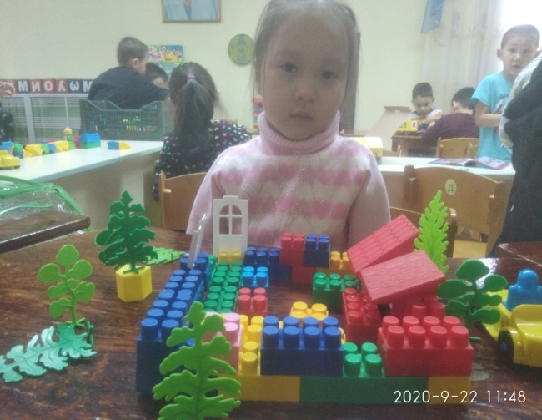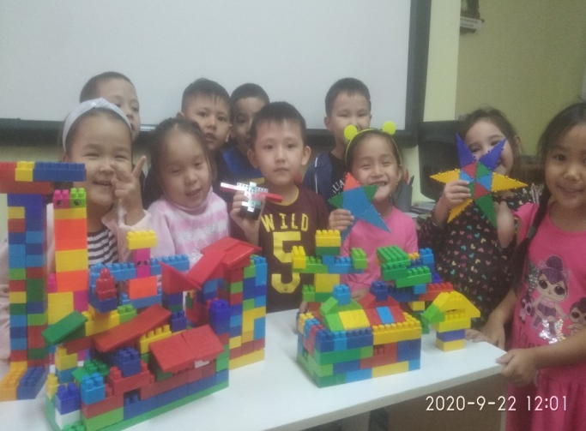
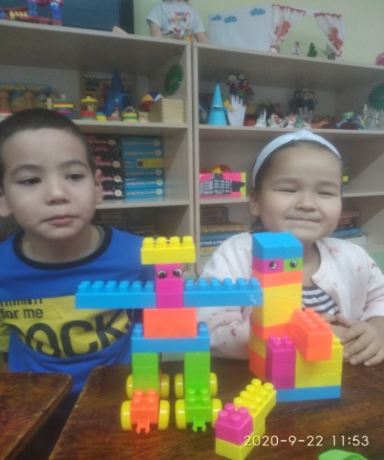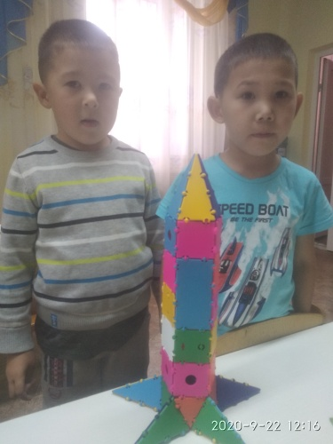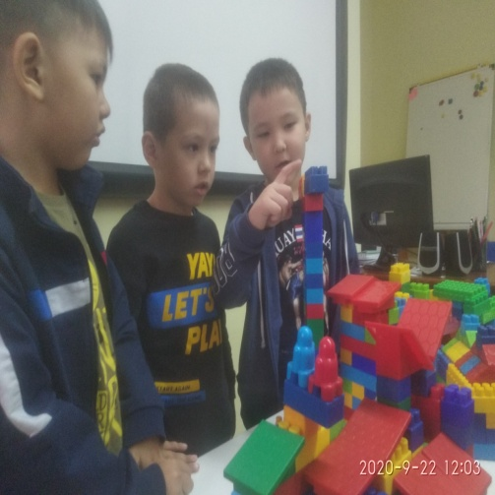

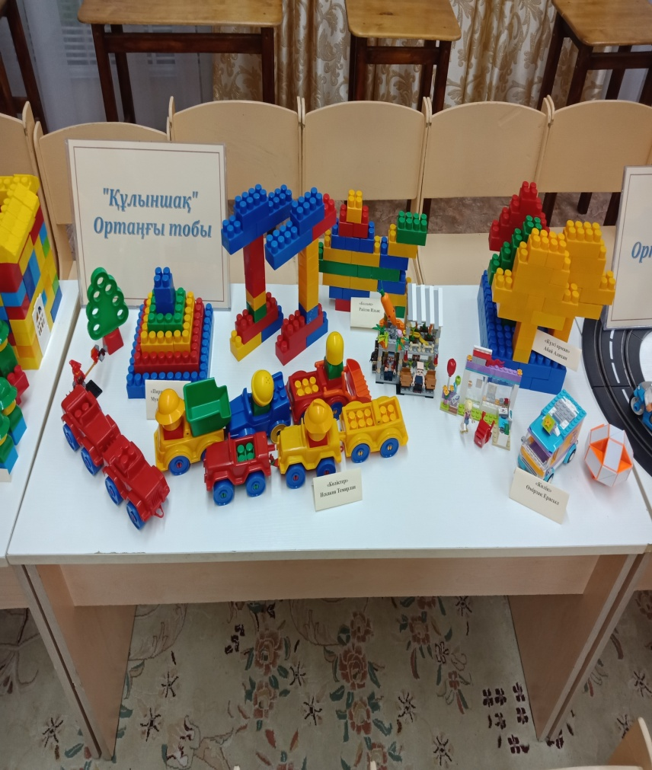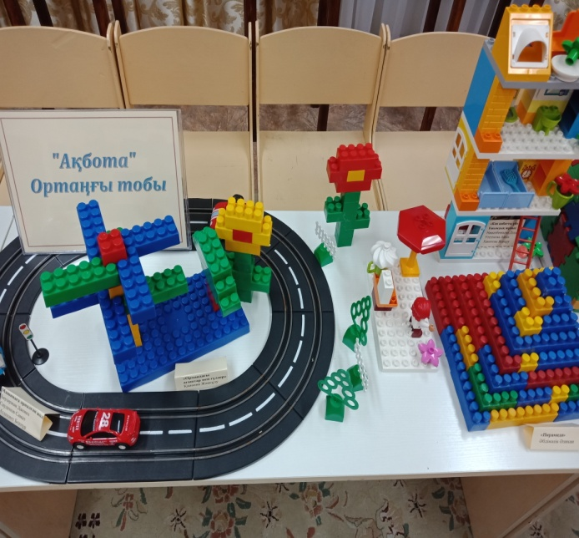

LEGO құрастырмаларын сөйлеуінде ауытқулары бар топ балаларын оқытуда кеңінен пайдаланылады. Құрастыру кезінде ұсақ моторика дами отырып, баланың ойлау қабілетін дамытады. LEGO - құрастыруды іске асыру қызығушылық пен қызығушылықты ынталандыруға, проблемалық жағдайларды шешуге – проблеманы зерттеуге, қолда бар ресурстарды талдауға, идеяларды ұсынуға, шешімдерді жоспарлауға және оларды іске асыруға, белсенді сөздікті кеңейтуге мүмкіндік береді. Лего конструкторларының әртүрлілігі әр түрлі жастағы және түрлі білім беру мүмкіндіктерімен айналысуға мүмкіндік береді.Құрастыру баланың сезімдік және интеллектуалдық дамуымен тығыз байланысты. Ол көру өткірлігін, түс қабылдау дәлдігін, қол басының ұсақ бұлшықеттерін дамыту, нысанның пішіні мен өлшемдерін, кеңістікті қабылдау үшін ерекше маңызға ие.
Балалар заттың неге ұқсайтынын және оның басқалардан айырмашылығы неде екенін анықтауды үйренеді; заттардың енін, ұзындығын, биіктігін өлшей білуді меңгереді; "көзге" конструктивтік міндеттерді шеше бастайды; бейнелі ойлауды дамытады; заттарды әртүрлі кеңістіктік жағдайларда көрсетуге үйренеді, олардың өзара орналасуын оймен өзгертеді.Сабақ барысында қиял, шағын моторика, шығармашылық тапсырмалар, диалогтық және монологтық сөйлеуді дамыту, сөздік қорын кеңейту жұмыстары жүргізіледі. Логикалық және кеңістіктік ойлауды дамытуға ерекше көңіл бөлінеді.
Біздің топтың балалары, басқа да балалар сияқты, Лего конструкторынан құрастыруды жақсы көреді. Лего конструкторымен жұмыс балаларға танымдық ойын түрінде көптеген маңызды нәрселерді білуге және алдағы өмірде қажетті дағдыларды дамытуға мүмкіндік береді.

